1 Tối ưu Image
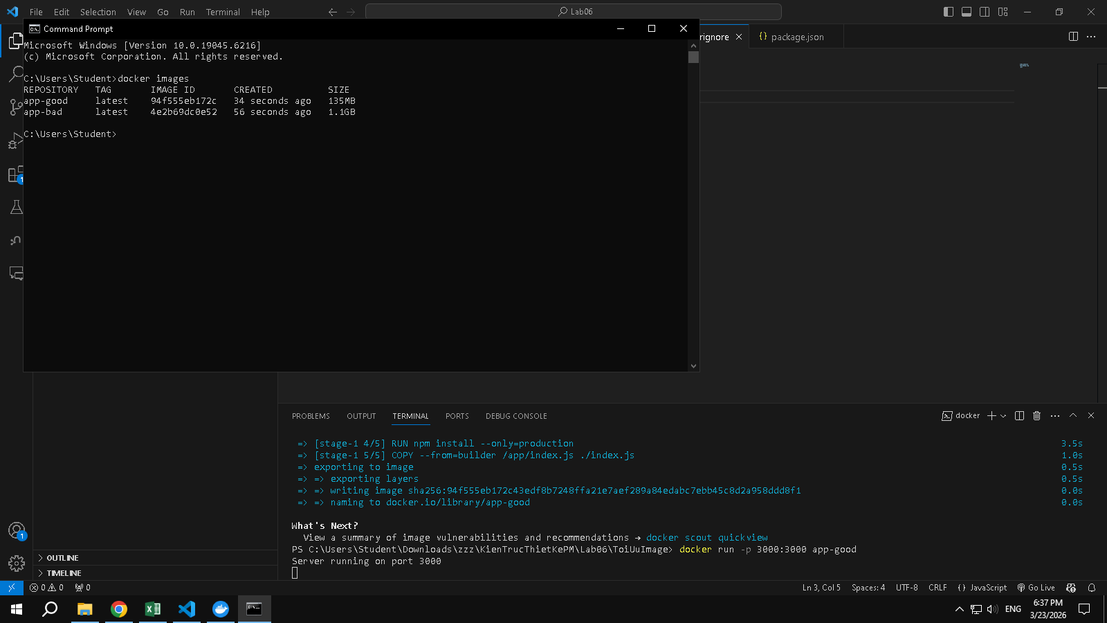
Stage 1 (builder)
Dùng để:
install dependencies
build code (npm run build)
Có thể nặng cũng không sao
Stage 2 (runtime)
Chỉ chứa:
code đã build (dist/)
production dependencies
→ Nhẹ, sạch, an toàn
Cách | Size
1-stage | ~300MB
2-stage | ~80MB hoặc thấp hơn

Multi-stage build giúp:
Giảm size image
Tăng bảo mật
Tách rõ build vs runtime
Best practice trong Docker

2 Pull image postgre
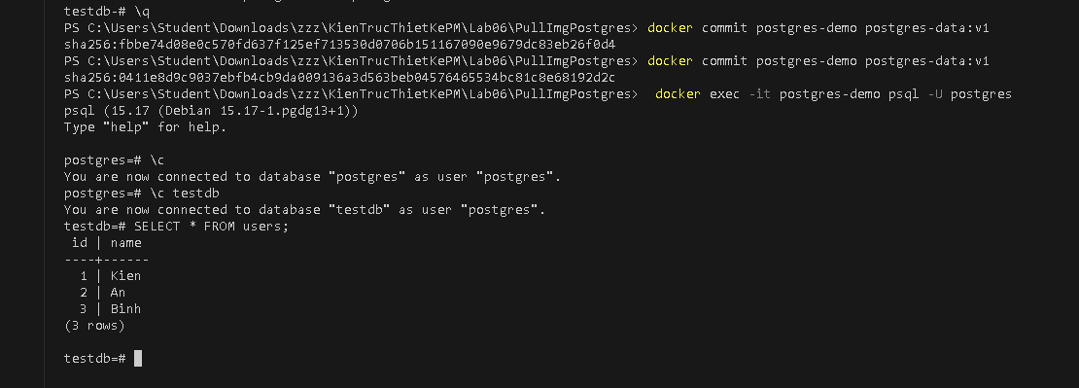
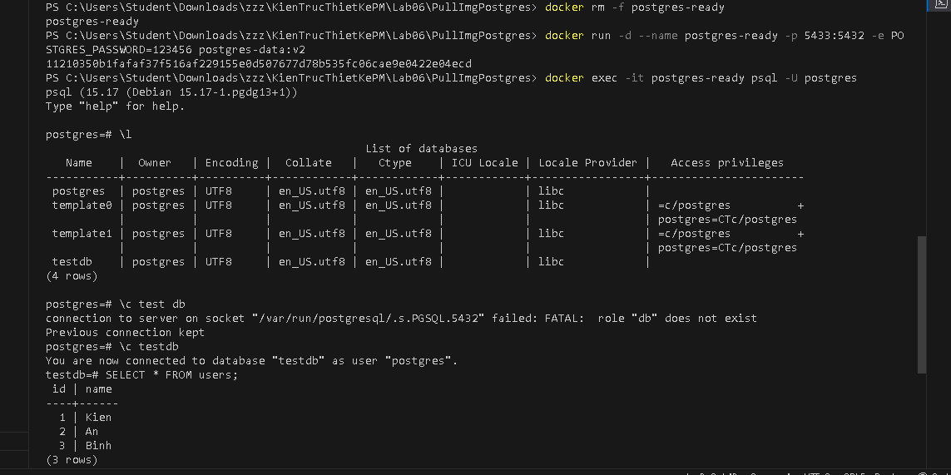

Tạo image có sẵn dữ liệu (data-ready image)
Sau khi làm xong:
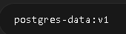
→ là image:
đã có database
đã có bảng
đã có dữ liệu
Khi run lại:
không cần tạo DB nữa

